**Районный экологический проект «Дом, в котором мы живем»**

**2014-2015 уч. год**

**Варусон Наталия, 9 В класс,**

**гимназия №441**

Руководитель:

Варусон Татьяна Андреевна,

учитель истории

Пускай в укор нам говорят,

Мол, на окраине живёшь.

Но посмотри на этот край

И сразу ясно всё поймёшь.

Париж, Нью-Йорк и Амстердам

Как будто в нить одну слились.

За этот краешек земли

Я даже жизнь свою отдам.

Смотрю на это с высоты,

Дыханье замерло в груди:

Такой высокой красоты

Навряд ли в жизни видел ты.

Адмиралтейство, Эрмитаж

К себе влекут со всех миров,

А мне - тринадцатый этаж

И с камерой в пейзаж дворов.

Мой дворик милый, мой район

Ах, Купчино, мое родное!

Все мило мне, все дорогое

До боли: шум дорог и звон

Трамваев мимо проходящих,

Шум листьев осенью летящих

И даже самолётов гул

Вдали над Пулково парящих!

[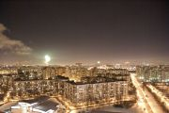](http://ddut.ru/files/images/iWobOTj8X2NQo2vnJX8nhDgPHNSloqE3fBtLB5n7u.jpg)

[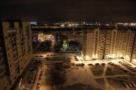](http://ddut.ru/files/images/2ZY3T5bq3zeaDUOl5fPbsFMyM9pfkmCaprS1hkSsI.jpg)

[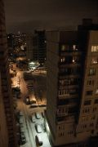](http://ddut.ru/files/images/pHs7HmU5oaITH0urx9n5EDp1UKMuysfwDv1MtZAgn.jpg)